Міністерство освіти і науки України
Національний університет «Львівська політехніка»
Інститут комп’ютерних наук та інформаційних технологій
Кафедра автоматизованих систем управління



Звіт
до лабораторної роботи № 5
з дисципліни
​ Прикладне програмування
на тему:
“Комплексна лабораторна робота”

Виконала: студент гр. ОІ-25
Лаврук Михайло
Прийняв:
Мельник Р.В

Львів – 2025
Лабораторна робота № 5

Тема роботи: Комплексна лабораторна робота.

Реалізуйте консольне меню до вашого завдання з використанням паттерну «Команда». На цьому етапі не потрібно реалізовувати функціонал конкретних пунктів меню – тільки створити «кістяк» вашої програми.

Завдання лабораторної роботи
Варіант – 14

Ігрова кімната. Підготувати ігрову кімнату для дітей різних вікових груп. Іграшок повинна бути фіксована кількість в межах виділеної суми грошей. Повинні зустрічатися іграшки споріднених груп, наприклад: маленькі, середні і великі машинки, ляльки, м’ячі, кубики. Здійснити сортування іграшок у кімнаті по одному з параметрів. Знайти іграшки у кімнаті, що відповідають заданому діапазону параметрів.

Структура пакетів:
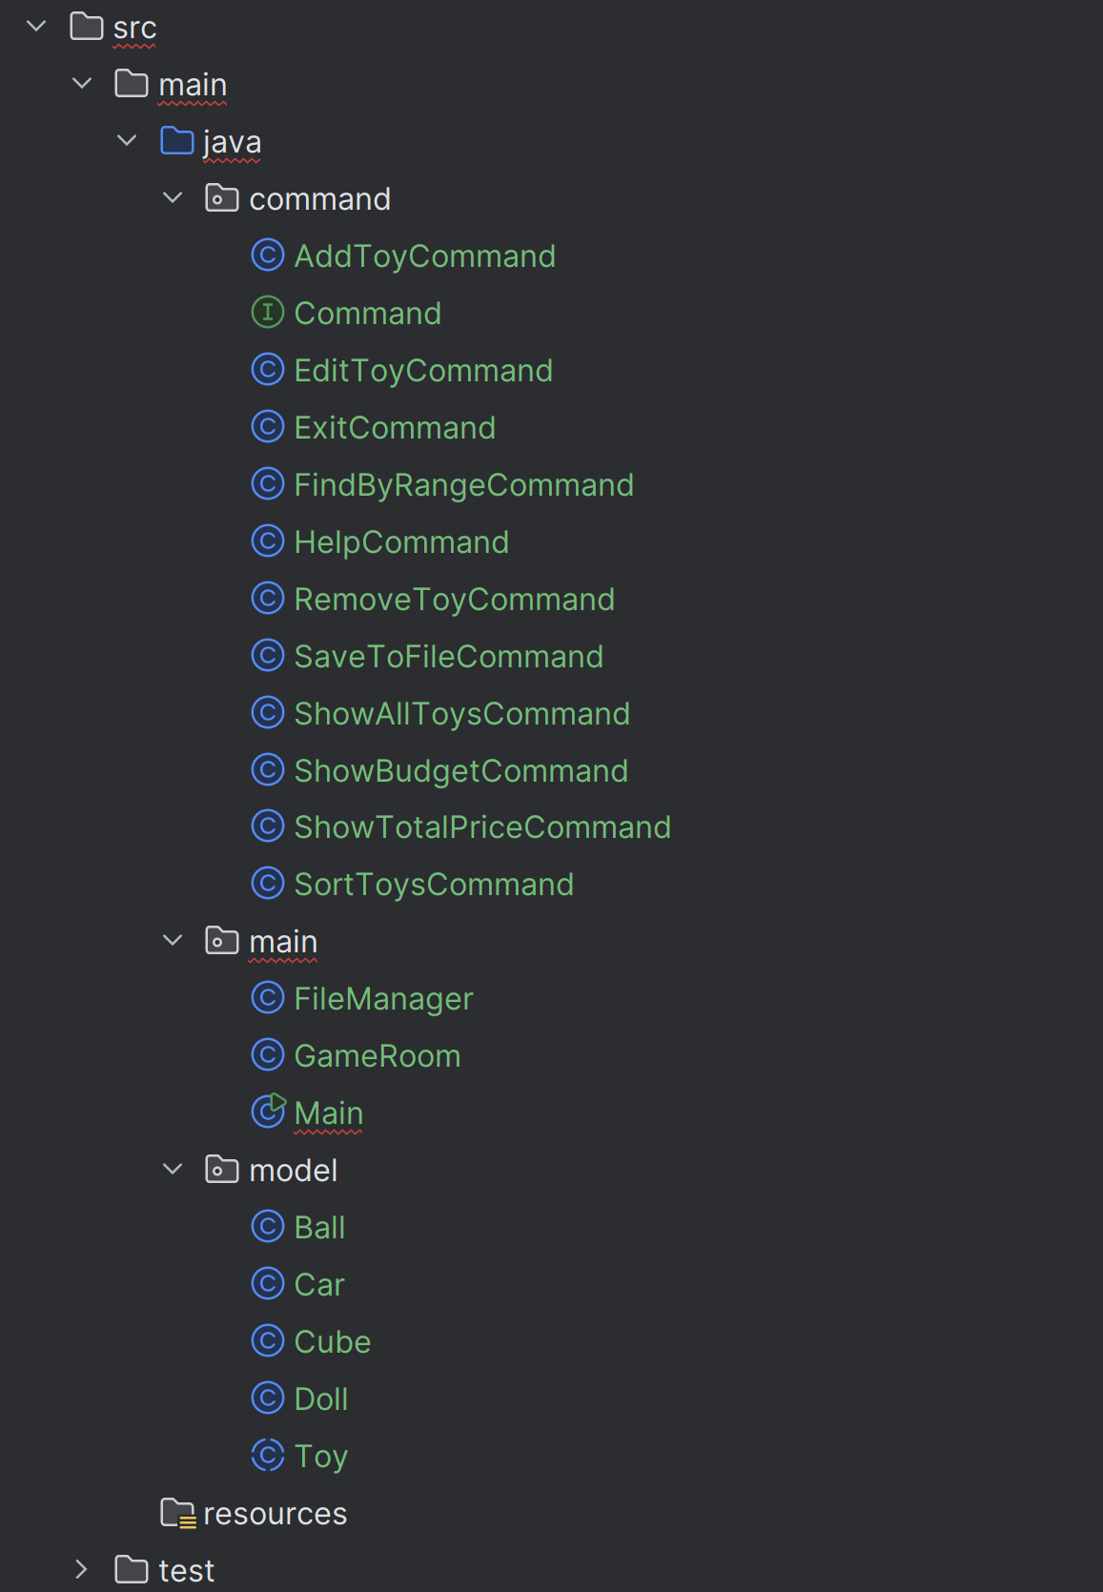

«Кістяк» програми:
Command.java:

package command;
public interface Command {
void execute();
}

AddToyCommand.java:
package command;

import main.GameRoom;

public class AddToyCommand implements Command {
private GameRoom room;

public AddToyCommand(GameRoom room) {
this.room = room;
}

@Override
public void execute() {
System.out.println("Додавання нової іграшки - ще не реалізовано");
}
}
RemoveToyCommand.java:
package command;
import main.GameRoom;
public class RemoveToyCommand implements Command {
private GameRoom room;
public RemoveToyCommand(GameRoom room) {
this.room = room;
}
@Override
public void execute() {
System.out.println("Видалення іграшки - ще не реалізовано");
}
}
EditToyCommand.java:
package command;
import main.GameRoom;
public class EditToyCommand implements Command {
private GameRoom room;
public EditToyCommand(GameRoom room) {
this.room = room;
}
@Override
public void execute() {
System.out.println("Редагування іграшки - ще не реалізовано");
}
}

SortToysCommand.java:
package command;
import main.GameRoom;
public class SortToysCommand implements Command {
private GameRoom room;
public SortToysCommand(GameRoom room) {
this.room = room;
}
@Override
public void execute() {
System.out.println("Сортування - ще не реалізовано");
}
}

FindByRangeCommand.java:
package command;
import main.GameRoom;
public class FindByRangeCommand implements Command {
private GameRoom room;
public FindByRangeCommand(GameRoom room) {
this.room = room;
}
@Override
public void execute() {
System.out.println("Пошук по діапазону - ще не реалізовано");
}
}

ShowAllToysCommand.java:
package command;
import main.GameRoom;
public class ShowAllToysCommand implements Command {
private GameRoom room;
public ShowAllToysCommand(GameRoom room) {
this.room = room;
}
@Override
public void execute() {
room.printAllToys();
}
}

ShowTotalPriceCommand.java:
package command;
import main.GameRoom;
public class ShowTotalPriceCommand implements Command {
private GameRoom room;
public ShowTotalPriceCommand(GameRoom room) {
this.room = room;
}
@Override
public void execute() {
System.out.printf("Загальна вартість: %.2f\n", room.getTotalPrice());
}
}

ShowBudgetCommand.java:
package command;
import main.GameRoom;
public class ShowBudgetCommand implements Command {
private GameRoom room;
public ShowBudgetCommand(GameRoom room) {
this.room = room;
}
@Override
public void execute() {
System.out.printf("Залишок бюджету: %.2f\n", room.getRemainingBudget());
}
}

SaveToFileCommand.java:
package command;
import main.GameRoom;
import main.FileManager;
public class SaveToFileCommand implements Command {
private GameRoom room;
public SaveToFileCommand(GameRoom room) {
this.room = room;
}
@Override
public void execute() {
FileManager.saveToFile(room, "gameroom.txt");
}
}

HelpCommand.java:
package command;
public class HelpCommand implements Command {
@Override
public void execute() {
System.out.println("Довідка:");
System.out.println("Програма керує іграшками в ігровій кімнаті. Оберіть пункт меню.");
}
}

ExitCommand.java:
package command;
public class ExitCommand implements Command {
@Override
public void execute() {
System.out.println("Вихід.");
System.exit(0);
}
}

Toy.java:
package model;
// Базовий клас для всіх іграшок
public abstract class Toy {
private String name;
private int ageGroup;
private double price;
private String size;
private int quality;
public Toy(String name, int ageGroup, double price, String size, int quality) {
this.name = name;
this.ageGroup = ageGroup;
this.price = price;
this.size = size;
this.quality = quality;
}
// Використовуються в GameRoom
public String getName() { return name; }
public double getPrice() { return price; }
public void setName(String name) { this.name = name; }
public void setPrice(double price) { this.price = price; }
@Override
public String toString() {
return String.format("Назва: %s, Ціна: %.2f грн, Вік: %d+, Розмір: %s, Якість: %d",
name, price, ageGroup, size, quality);
}
}

Car.java:
package model;

public class Car extends Toy {
private String type;

public Car(String name, int ageGroup, double price, String size, int quality, String type) {
super(name, ageGroup, price, size, quality);
this.type = type;
}

@Override
public String toString() {
return "Машинка [" + super.toString() + ", Тип: " + type + "]";
}
}
Doll.java:
package model;

public class Doll extends Toy {
private String material;
private int accessoriesCount;

public Doll(String name, int ageGroup, double price, String size, int quality, String material, int accessoriesCount) {
super(name, ageGroup, price, size, quality);
this.material = material;
this.accessoriesCount = accessoriesCount;
}

@Override
public String toString() {
return "Лялька [" + super.toString() + ", Матеріал: " + material + ", Аксесуарів: " + accessoriesCount + "]";
}
}
Ball.java:
package model;

public class Ball extends Toy {
private double diameter;
private String sportType;

public Ball(String name, int ageGroup, double price, String size, int quality, double diameter, String sportType) {
super(name, ageGroup, price, size, quality);
this.diameter = diameter;
this.sportType = sportType;
}

@Override
public String toString() {
return "М'яч [" + super.toString() + ", Діаметр: " + diameter + " см, Вид спорту: " + sportType + "]";
}
}

Cube.java:
package model;

public class Cube extends Toy {
private int count;

public Cube(String name, int ageGroup, double price, String size, int quality, int count) {
super(name, ageGroup, price, size, quality);
this.count = count;
}

@Override
public String toString() {
return "Кубики [" + super.toString() + ", Кількість: " + count + " шт.]";
}
}
GameRoom:
package main;

import model.Toy;
import java.util.ArrayList;

// Клас керує колекцією іграшок, бюджетом і кількістю
public class GameRoom {
private ArrayList<Toy> toys;
private double maxBudget;
private int maxQuantity;
private double currentSum;

public GameRoom(double maxBudget, int maxQuantity) {
this.toys = new ArrayList<>();
this.maxBudget = maxBudget;
this.maxQuantity = maxQuantity;
this.currentSum = 0;
}

public void addToy(Toy toy) {
System.out.println("addToy() ще не реалізовано");
}

public void removeToy(String name) {
System.out.println("removeToy() ще не реалізовано");
}

public void editToy(String name, Toy newToy) {
System.out.println("editToy() ще не реалізовано");
}

public void sortByParameter(String parameter) {
System.out.println("sortByParameter() ще не реалізовано");
}

public void findByRange(double min, double max) {
System.out.println("findByRange() ще не реалізовано");
}

public double getTotalPrice() {
return currentSum;
}

public double getRemainingBudget() {
return maxBudget - currentSum;
}

public void printAllToys() {
if (toys.isEmpty()) {
System.out.println("Іграшок поки немає.");
} else {
for (Toy toy : toys) {
System.out.println(toy);
}
}
}
}
FileManager:
package main;

public class FileManager {
public static void saveToFile(GameRoom room, String filename) {
System.out.println("Збереження у файл " + filename + " (ще не реалізовано)");
}

public static GameRoom loadFromFile(String filename) {
System.out.println("Завантаження з файлу " + filename + " (ще не реалізовано)");
return new GameRoom(1000, 20);
}
}
Main:
package main;

import command.*;
import java.util.HashMap;
import java.util.Map;
import java.util.Scanner;

// Головний клас програми (етап 1 — кістяк меню)
public class Main {
private static Map<Integer, Command> commands = new HashMap<>();

public static void main(String[] args) {
Scanner scanner = new Scanner(System.in);
GameRoom room = new GameRoom(1000, 20); // тестові дані
initializeCommands(room);

while (true) {
printMenu();
System.out.print("Оберіть пункт меню: ");
int choice = scanner.nextInt();
Command command = commands.get(choice);

if (command != null) {
command.execute();
} else {
System.out.println("Невірний вибір, спробуйте ще раз.");
}
}
}

private static void initializeCommands(GameRoom room) {
commands.put(1, new AddToyCommand(room));
commands.put(2, new RemoveToyCommand(room));
commands.put(3, new EditToyCommand(room));
commands.put(4, new SortToysCommand(room));
commands.put(5, new FindByRangeCommand(room));
commands.put(6, new ShowAllToysCommand(room));
commands.put(7, new ShowTotalPriceCommand(room));
commands.put(8, new HelpCommand());
commands.put(9, new ShowBudgetCommand(room));
commands.put(10, new SaveToFileCommand(room));
commands.put(11, new ExitCommand());
}

private static void printMenu() {
System.out.println("\nІГРОВА КІМНАТА");
System.out.println("1. Додати іграшку");
System.out.println("2. Видалити іграшку");
System.out.println("3. Редагувати іграшку");
System.out.println("4. Сортувати іграшки");
System.out.println("5. Знайти іграшки у діапазоні");
System.out.println("6. Показати всі іграшки");
System.out.println("7. Показати загальну вартість іграшок");
System.out.println("8. Довідка");
System.out.println("9. Показати залишок бюджету");
System.out.println("10. Зберегти у файл");
System.out.println("11. Вихід");
}
}

Висновок:
Під час виконання лабораторної роботи №5 я реалізував консольне меню до мого завдання з використанням паттерну «Команда».

